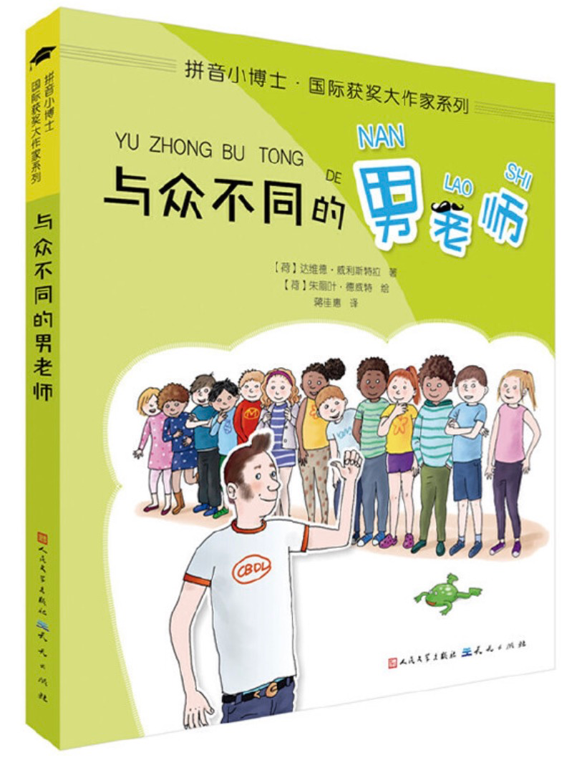


★ 国际获奖大作家系列作品
老约翰深度阅读
阅读·思辨·表达
《与众不同的男老师》教学设计
L2
《与众不同的男老师》整本书教学设计

教案提纲
一、文本分析 | 作品和作者
二、教学目标 | 知识与技能/过程与方法/情感态度价值观
三、阅读策略 | 确认重要信息， 图像化，预测，推论，联结， 理解监控
四、可视化教学工具 | 角色分析图
五、教学方式 | 朗读法，问答法，讨论法，启发法， 练习法
六、课时安排 | 导读课/交流课
七、教学准备 | 1、导读课前需要准备比学生人数略多数量的小橘子，以备课堂中的创意活动实践中让学生用橘子画表情。  2、交流课前2～3天通知学生，让他们从家里带一个跟本书故事情节有关的道具来上课，可以是果蔬、布偶、气球或其他任何他们认为与故事相关的物品。

一、文本介绍

《与众不同的男老师》（国际获奖大作家系列低年级版）是一本关于学校生活和奇思妙想的儿童文学作品，由荷兰青年作家达维德·威利斯特拉创作。书中描述的主角是一位有着络腮胡的新老师，他以不同寻常的方式教育孩子们，从而使学校生活变得生动有趣。这位老师并不喜欢刻板的教学方式，而是倾向于让孩子们通过玩耍和生活实践来学习和成长。例如，他会带孩子们去果蔬店买橘子，用纸糊制作奇特造型的水果，甚至和孩子们一起打水仗。这些活动不仅丰富了孩子们的校园生活，也帮助他们学会与人相处和体验自己动手获得成功的快乐。
这本书展示了一种非传统的教学方法，可以启发教师探索更多元化的教学方式，如通过实践活动来促进学生的全面发展。通过讨论书中的情节和角色，教师可以帮助学生提高阅读理解能力，学会从故事中提取关键信息，并对所读内容进行思考和分析。书中强调了创造性思维、团队合作和积极参与的重要性，有助于培养学生的正面价值观和生活态度。

教学准备：
1、导读课前需要准备比学生人数略多数量的小橘子，以备课堂中的创意活动实践中让学生用橘子画表情。
2、交流课前2～3天提醒学生准备一个与书中场景类似的物品，如果蔬、小玩偶、气球等，上课时带到课堂作为教学道具。

教学流程:

第一课时 导读课

教学目标：
1、激发阅读兴趣：利用书中老师的有趣做法和活动，激发学生对阅读和学习的兴趣。
2、理解创意教学的价值：帮助学生理解在学习过程中创意和想象力的重要性。
3、学习阅读技能：教授学生如何从故事中提取关键信息，促进对书籍内容的理解。

PPT换页-P2至P3
教学流程：
一、故事引入与角色介绍（10分钟）
1、导入新书
师：亲爱的同学们大家好，今天我们将开始一本新书的阅读，这本书的名字是《与众不同的男老师》。我想先问一下同学们，什么叫“与众不同”？
参考：就是与别人不一样的意思。
师：你们能说说你们身边有哪些与众不同的人吗？比如你的家人、同学、邻居或朋友中，有没有你认为与众不同的人？你觉得他们“与众不同”的地方在哪里？
学生互动分享。
参考：我认为我的妈妈非常与众不同。跟别的妈妈不一样的地方是，她不会在我一放学就催我写作业，而是会带着我在外面玩一会再回家；周末的时候也不会给我安排很多培训班，而是喜欢带我到外面的山野湖泊去亲近自然，她喜欢带我认识各种各样的花花草草。
师：大家说得都非常好。那么接下来我们就来认识一下这位与众不同的老师。
PPT换页-P4
2、角色介绍
师：来，我们先来一起看几张图片，你来说说从这些图片中来看，你有没有发现这位男老师与众不同的地方可能有哪些？
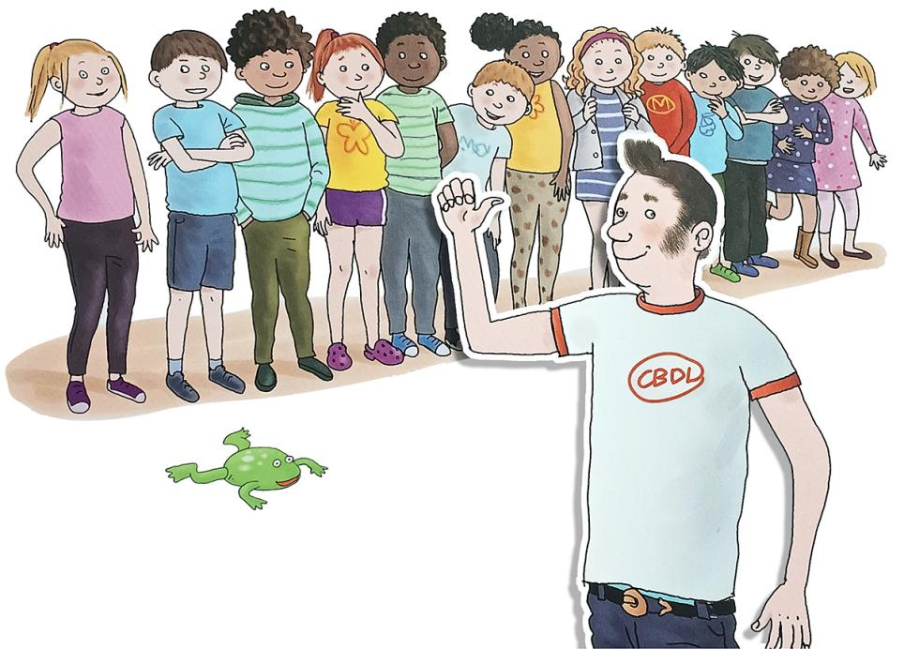
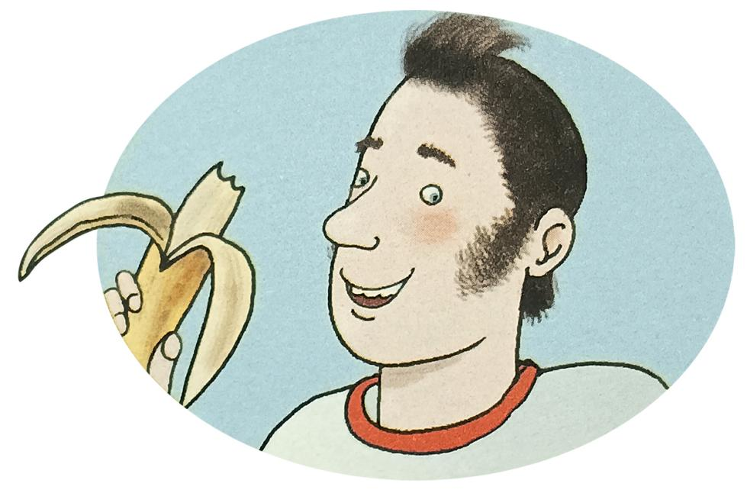
（1）看，这就是这位与众不同的男老师，从这2张图片来看，你们有没有发现他长得有没有什么“与众不同”的地方？
学生观察并互动分享。
参考：发型与众不同 脸上的胡子看上去有点与众不同
PPT换页-P5至P9
（2）这是这位与众不同的男老师班上上课的一些片段，从这些图片你能推测一下这位与众不同的男老师大概是一位什么样的老师吗？你喜欢这样的老师吗？
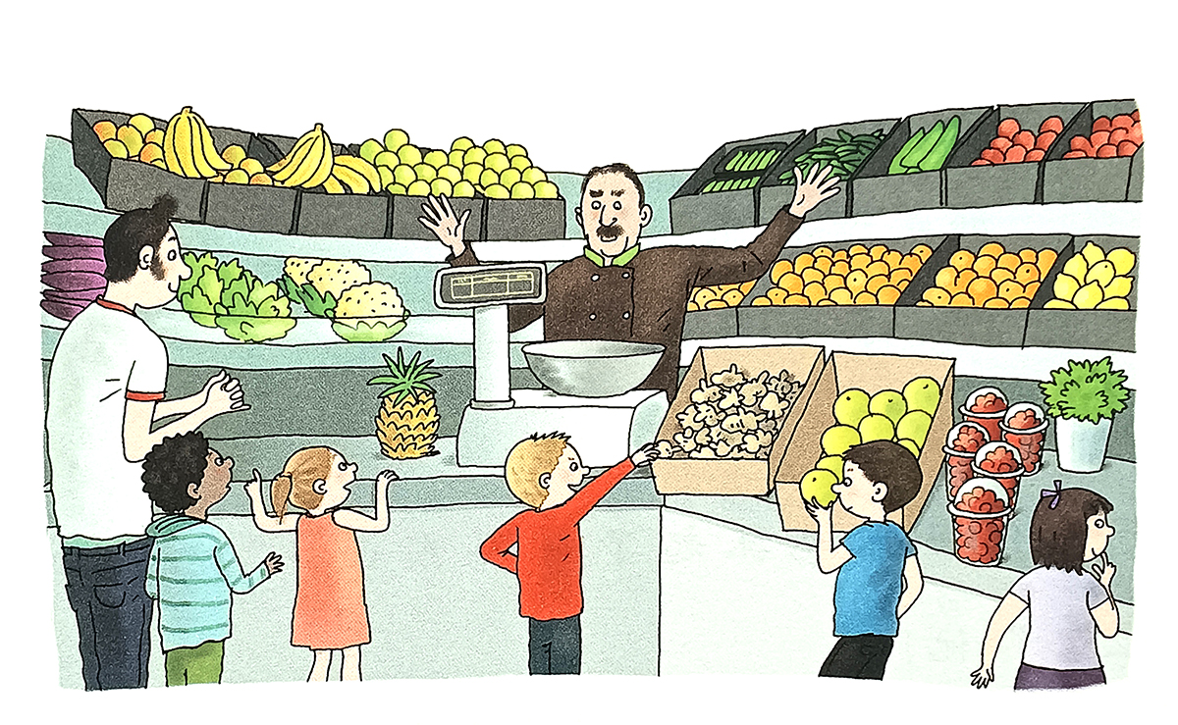
（“与众不同的男老师”带学生到果蔬店买水果）

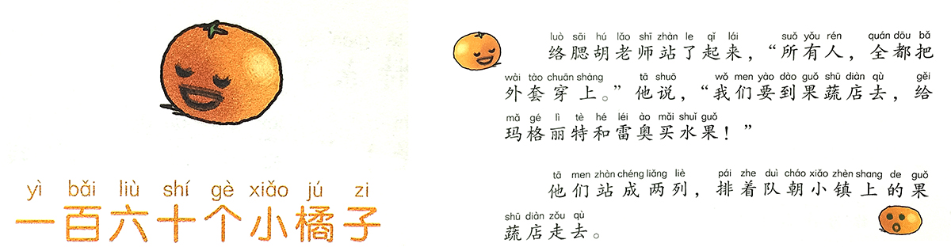
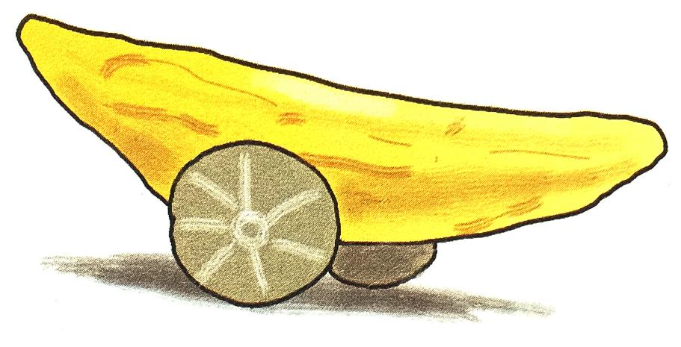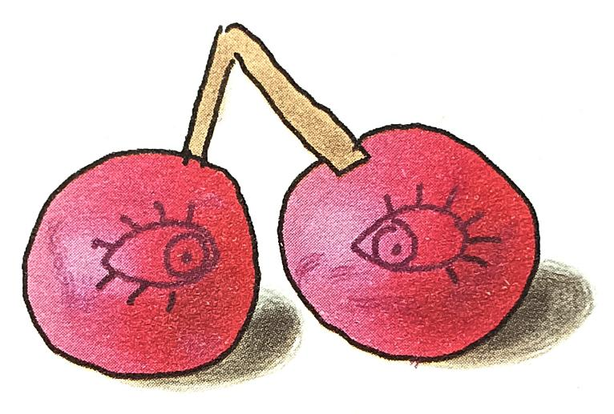
（“与众不同的男老师”的学生的水果作品：橘子表情 香蕉车 樱桃鱼 ）
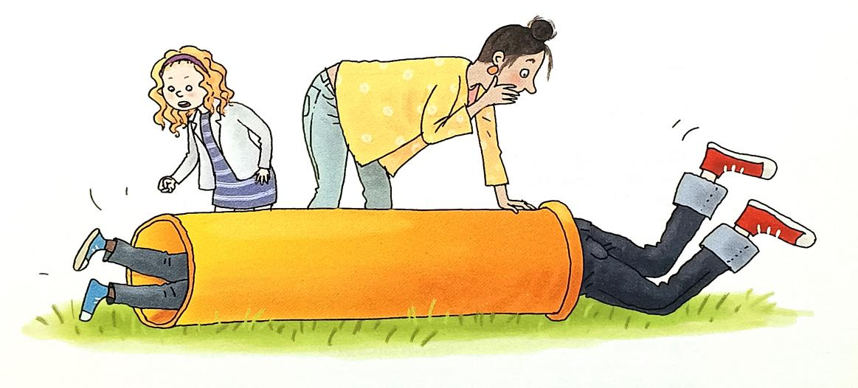
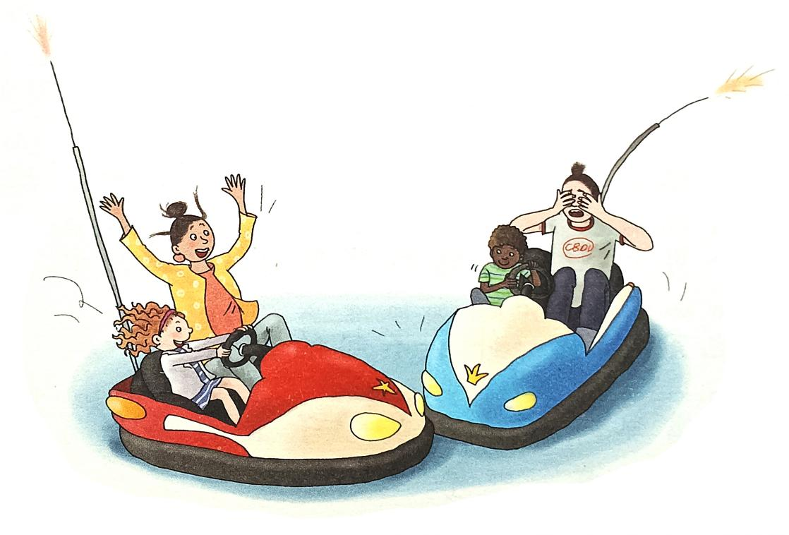
（“与众不同”的老师与学生去郊游）
学生观察并互动分享。
参考：我觉得这位“与众不同”的男老师可能是一位很爱学生、对学生很好、很有创意、充满奇思妙想的老师。

PPT换页-P10至P11
二、精彩片段共读（20分钟）
1、自由阅读，了解故事内容
师：我相信大家已经迫不及待想认识这位与众不同的男老师了。那么我们先来共读一个关于“与众不同的男老师”的故事，我们用10分钟的时间来阅读一下这本书的第一个故事：络腮胡老师。让我们带着思考阅读，阅读的过程中，大家思考一个问题：在这个故事中，你看出了这位“与众不同的男老师”有哪些与众不同的地方？我们的目标是提取关键信息，并理解这些信息是怎样让我们感觉这位老师的“与众不同”的。
师：什么是“关键信息”呢？关键信息是帮助我们理解故事的最重要的部分。它通常包括主要人物、发生的事件、时间和地点等。在我们读的这个故事中，我们要寻找的关键信息是洛尔特老师“与众不同”的地方。阅读的时候要特别关注这些信息，适当的时候你可以把这些你认为的关键信息用铅笔圈画出来。
PPT换页-P12至P14
2、学习提取关键信息，引导学生找出关键信息和细节
（学生自读结束）
师：现在，让我们一起来找出洛尔特老师的“与众不同”之处。首先，哪位同学来告诉我，洛尔特老师的外貌有什么“与众不同”的地方？
参考：他有络腮胡。
师：对，他有络腮胡。这是他与众不同的一个明显特征。那么，他的个性呢？从我们刚刚读的这段故事中，你们能发现他有哪些个性特点？
参考：他好像很风趣，很喜欢哈哈大笑。
师：没错，他的笑声很大，这显示了他的幽默感。那他对班上的孩子们做了什么特别的事情呢？
参考：他给每个孩子都画了络腮胡。
师：是的，他通过这个有趣的活动与第一次见面的学生们互动。你们认为，这个行为对学生们有什么影响？
参考：这个活动让洛尔特老师的学生们感到快乐，很快消除了第一次见面的陌生感；并且可能让他们觉得洛尔特老师很酷，很不一样。
师：是的，这个给每个学生画络腮胡的活动不仅让洛尔特老师显得与众不同、让学生们很快喜欢上自己的新老师，并且创造了一个轻松愉快的学习环境。这就是洛尔特老师“与众不同”的地方。
PPT换页-P15
师：洛尔特老师给了你们什么样的感觉呢？你们想要一个这样的老师吗？
学生互动分享。
参考：我觉得洛尔特老师不像别的老师那样严肃，而是一个非常有趣、有点孩子气的老师。有谁会不喜欢这样的老师呢？
我觉得洛尔特老师让学生感到自在，因为他自己也很放松。他给学生们画络腮胡，这不是一般老师会做的事情，很有创意，如果我的老师这样做，我肯定觉得好玩死了。
PPT换页-P16
师：现在，我们来总结一下我们从这本书第一个小故事中发现的洛尔特老师“与众不同”的地方。
（ppt展示以下总结表格）
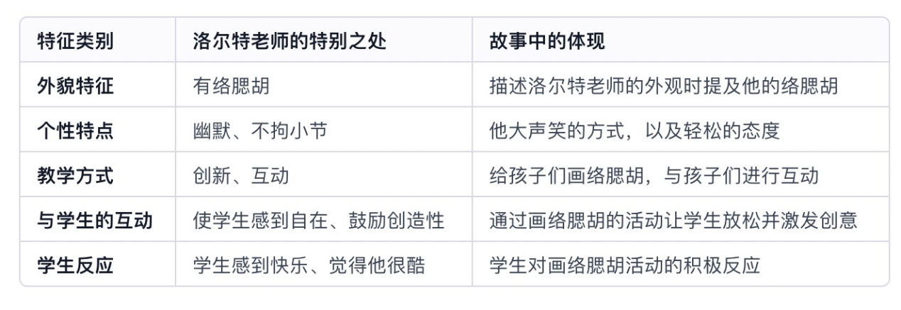

PPT换页-P17至P18
三、分组阅读，练习提取关键信息（20分钟）
教学内容：学生分为两组，每组共读一个故事，通过小组合作阅读，让学生深入探索故事内容，阅读完毕后分享他们的发现。
师：现在，我想让大家分成两个小组，每个小组阅读一个故事，看看从这一个小故事中，你们能看出洛尔特老师的还有其他哪些“与众不同”的地方。你们可以从他的说话方式、教学方法或者与学生及其他人的互动中寻找线索。大家有15分钟的时间，先独立阅读，然后小组讨论。15分钟后我们进行分组分享。
阅读故事《一百六十个小橘子》
PPT换页-P19
学生分组进行阅读并讨论填写阅读单1
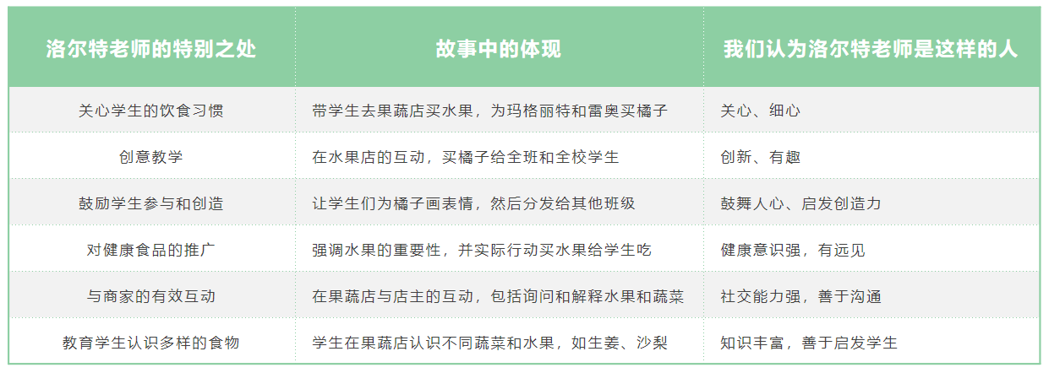
（15分钟后）
PPT换页-P20
师：好，让我们来分享一下各组的发现。第一组，你们从这个故事发现了洛尔特老师的哪些与众不同的地方？
（第一组代表分享）
教师根据实际情况评述
（第二组代表分享）
PPT换页-P21
师：大家总结得非常好！通过这个活动，我们可以看到洛尔特老师的“与众不同”以及他与学生之间的互动，也了解了洛尔特老师是一个什么样的人。记住，能够从故事中提取关键信息是一项重要的阅读技能。大家今天都做得很好。在接下来大家自己阅读接下来的故事的时候，也可以继续练习这些技巧。
PPT换页-P22
师：我们来总结一下我们从这个故事中的发现（出示上面的表格，简述内容）

PPT换页-P23至P24
四、创意活动体验（5分钟）
仿照书中场景，进行一个简单的创意活动，用事先准备好的橘子带学生画表情。
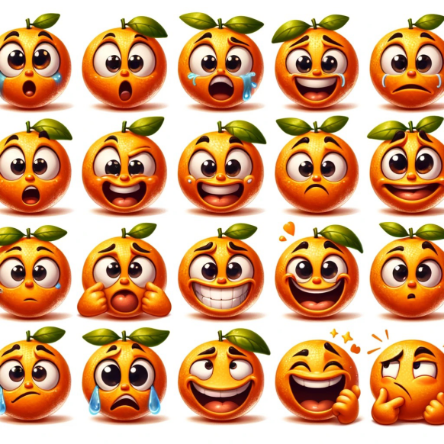
（这些橘子展现了不同的情绪，包括惊讶、开心、好奇、大笑和深思，正如故事中学生们为橘子所画的表情。可以将这些图像用作教学辅助材料，帮助学生更好地理解和参与故事。）

PPT换页-P25至P26
五、课程总结&阅读任务布置（5分钟）
师：亲爱的同学们，今天一起通过两个小故事探讨了洛尔特老师的“与众不同之处”，大家的讨论非常精彩。
当然这个故事也特别精彩，相信你们一定会像喜欢洛尔特老师一样喜欢这些小故事。你们知道吗？这个故事的作者，也曾经当了多年的小学老师，他不喜欢刻板地让孩子们在教室里钻研课本，而是希望他们在玩耍和生活实践中增长知识，他乐于带着他们接触大自然和小动物，教他们与人学会与人相处，体会自己动手获得的快乐。大家在读后面的故事的时候，也一定能发现，洛尔特老师的身上，有作者的影子，因为这些故事都来源于他的真实生活。
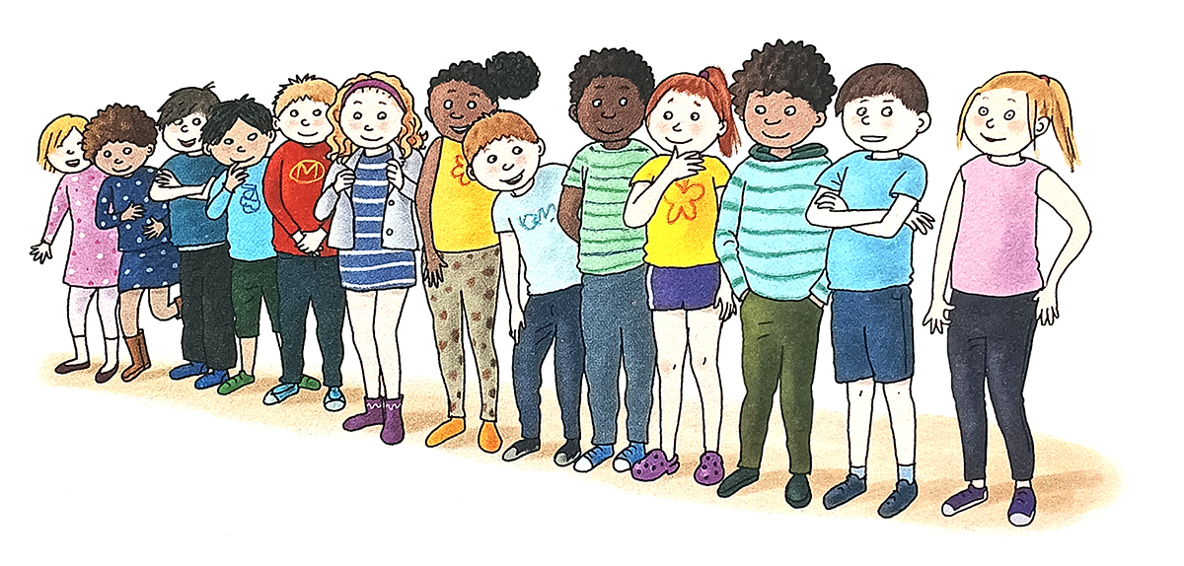
师：现在，我想给大家布置一个阅读任务，以便我们下次交流课能够深入讨论。
1、阅读任务：请大家继续阅读《与众不同的男老师》这本书的剩余部分，注意洛尔特老师如何与学生互动，以及他的创新教学方法。
PPT换页-P27至结束
2、思考重点：在阅读时，想一想洛尔特老师的行为对学生有什么积极影响，以及这些行为是如何帮助他的学生学习和成长的。
3、准备分享：下次课，我们会进行小组分享，讨论你们从阅读中学到的内容，特别是洛尔特老师的独特之处和这个故事对你们的影响。
好了，今天的课就到这里。记得完成阅读任务，下次课我们再继续深入探讨。再见！

阅读记录表
日期 | 页数 | 备注（自由填写觉得需要注意的事项或阅读感受）
第1天 | 第 - 页
第2天 | 第 - 页
第3天 | 第 - 页
第4天 | 第 - 页
第5天 | 第 - 页
第6天 | 第 - 页
第7天 | 第 - 页

本课完。

第二课时 阅读交流课

教学目标：
1、分享阅读体验：鼓励学生分享他们在阅读过程中的体会，以及如何看待书中的教学方法。
2、讨论与思考：引导学生讨论书中的主要事件和角色，培养学生提取关键信息并对信息进行分类和整合的能力。
3、实践创新学习方法：鼓励学生在课堂上尝试书中描述的一些创新学习方法，体验学习过程中的乐趣和成就感。

PPT换页-P2至P3
教学流程：
一、故事内容回顾：利用道具激发兴趣（15分钟）
1、提前通知：提前2～3天通知学生，让他们从家里带一个跟《与众不同的男老师》故事情节有关的道具来上课，可以是果蔬、布偶、气球或其他任何他们认为与故事相关的物品。
2、神秘的开场：当学生带着各种道具进入教室时，教师可以创造一种神秘而兴奋的氛围，比如：“欢迎来到我们的特别交流课！我看到大家都带来了一些非常有趣的东西！”
3、道具展示和讨论：让每个学生轮流展示他们带来的道具，并简短地说明为什么选择这个道具，以及它们如何与故事联系起来。
（1）故事回顾
教师可以根据每个道具引出与故事相关的讨论点，比如：“这个水果让我想起洛尔特老师带孩子们去果蔬店的那一幕，你们还记得那时发生了什么吗？”
“这位老师在书中都做了哪些有趣的事情呢？请举一个你印象最深的例子。”
参考回答：“他和学生们一起打水仗，还教他们用纸糊气球做出奇特的水果。”
PPT换页-P4
（2）深入探讨
师：“这些活动听起来真的很有趣。你们认为，这样的教学方式和我们平时在课堂上的学习有什么不同呢？”
预设学生回答：“这种方式更加生动有趣，可以让我们更积极地参与学习。”
PPT换页-P5
（3）总结与引导
师：“是的，这位老师的教学方式的确非常独特和富有创意。他通过这些活动帮助我们学到了很多东西，不仅仅是书本知识，还让我们了解到同学们相互合作和发挥想象力和创造力的重要性。那么，我们一起想想，这样的教学方式能给我们的学习带来哪些好处呢？”
预设学生回答：“可以让我们更加喜欢学习，也能让我们学到更多实际的技能。”

PPT换页-P6至P7
二、分组讨论，分类提取关键信息（20分钟）
1、互动分享：你心中的好老师是什么样的？
师：亲爱的同学们，欢迎回到我们的《与众不同的男老师》的阅读交流课。我想问问大家，读完这本书，你的第一个感受是什么？
参考：好想有一位洛尔特老师那样的老师。
师：是的。我相信这是很多同学读完这本书的第一个感受。洛尔特老师真的是一个非常受学生欢迎的好老师啊。我想问问你们，你们认为的受学生欢迎的好老师是什么样的？
PPT换页-P8
学生互动分享。
参考：
（1）我觉得好老师就像洛尔特老师一样，会让课堂变得好玩。他们让我们做游戏，还有时候会带我们去户外学习。
（2）好老师是那种很有耐心，不会对我们大声喊叫的。如果我们有不懂的东西，他们会慢慢教我们，直到我们明白为止。
（3）我喜欢那些总是笑着的老师，他们让我觉得学习很开心。好老师经常会笑着鼓励我们说‘你可以做得很好’，即使我们做得不那么。
（4）好老师会听我们说话，如果我们有好主意，他们会让我们尝试。就像洛尔特老师一样，他总是想出新奇的主意让我们爱上学习。
（5）我认为好老师就是像我们班的老师一样，她总是关心我们是否吃好、玩得开心。她还会给我们讲一些有趣的故事。
PPT换页-P9
师（总结）：大家说得都非常好，现在我知道了，大家喜欢的好老师大概是这样的：
（1）创意和趣味性
学生们倾向于喜欢那些能够让学习变得有趣的老师。包括使用创新的教学方法，如游戏和户外活动，使课堂生动有趣。
（2）耐心和鼓励
好老师在学生看来应该是有耐心和愿意给予学生鼓励的，能够在学生遇到困难时给予支持，而不是批评。他们通过积极的行动和鼓励来提升学生的自信心。
（3）关怀和倾听
好老师是那些关心学生的身心健康并愿意倾听他们想法、理解学生的人。这样的老师能够创造一个温馨、包容的学习环境，让学生感到被重视和理解。
PPT换页-P10
2、分组讨论、分类提取关键信息：洛尔特老师&好老师
师：毫无疑问，洛尔特老师就是这样一个受学生们欢迎的好老师。接下来我想让大家分组讨论一下（将学生按人数平均分成3—4人小组），从这本书中的11个故事中，你从哪些故事中的哪些事情看出了洛尔特老师的创意性和趣味性、耐心和鼓励、关怀和倾听？我们可以通过表格整理一下，这样我们就能更清楚洛尔特老师为什么这么受学生欢迎的原因了。
师：老师先来给大家举个例子，比如在我们上节课一起读过的《一百六十个小橘子》这个故事中，我们从这些方面可以看出洛尔特老师这三个方面的特质，大家看一下这个表格：

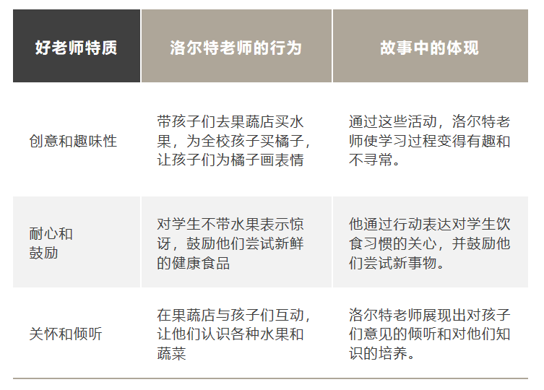
PPT换页-P11
《与众不同的男老师》阅读单2：
（参照上面表格制作空白阅读单供学生填写）
※考虑到二年级学生分类提取关键信息、整合相关信息的能力还处在较初级的阶段，本环节的教学，教师可不提供参考答案，在学生分组讨论填写阅读单结束以后，将小组汇总填写的阅读单张贴在教室空白处组织学生观看即可，让学生通过这种方式借助不同人的视角学习从不同角度提取关键信息。

PPT换页-P12至P13
三、创意分享：假如我是洛尔特老师（10分钟）
师：同学们，我们将进行一个特别的活动，主题是：“假如我是洛尔特老师……”。我们将用口头分享的方式进行。想象一下，如果你成为了洛尔特老师，你会在课堂上做些什么有趣的事情？你会用怎样有创意的方式帮助你的学生更好地学习？你会怎样鼓励你的学生、和你的学生一起快乐学习和玩耍？大家可以先和自己的旁边的同学讨论一下，然后我们再进行全班分享。
（约3分钟后）
师： 现在，我们每个人都是洛尔特老师，每人都有一两分钟的时间来分享自己的想法。开始吧！谁想先来？
参考：如果我是洛尔特老师，我会在科学课中带领学生们去学校后面的小树林探险，寻找不同的植物和昆虫。
如果我是洛尔特老师，我会组织一个烹饪班，让每个学生都能学会做自己最喜欢的菜肴，然后请大家一起分享。
我会在班上做一个“魔法日”，让每个学生都来装扮成他们最喜欢的魔法角色，然后我们会一起玩一些魔法游戏，相信会很有趣。
……
师：好的，感谢大家的分享。通过这些口头分享，我们可以看到，每个人都有不同的想法来使课堂变得更有趣。洛尔特老师会为你们的创意感到骄傲！这种活动不仅帮助我们更好地理解洛尔特老师的教学风格，也鼓励我们发展自己的想象力和创造力。大家都很棒！

PPT换页-P14至P15
四、课程总结&道具故事接龙游戏（10分钟）
1、课程总结
师：同学们，今天的交流课非常精彩！每个人都表现得很棒，你们的分享充满了创意和想象。洛尔特老师的故事告诉我们，学习不仅可以是有趣的，还可以是充满惊喜和创造力的。你们今天的分享也让我看到了你们每个人独特的想法。是的，学校里的每一天都是一个新的机会，我们可以像洛尔特老师那样，用创新的方法来学习和成长。
2、道具故事接龙游戏
师： 同学们，我们今天的交流课快要结束了，但在我们结束之前，让我们来玩一个简单又有趣的游戏，叫做“道具故事接龙”。这个游戏既简单又有趣，让我们用你们带来的道具来一起创作一个故事。我会告诉你们如何玩。
（1）准备：首先，每个人都拿着自己带来的道具，我们围成一个圈坐下。
（2）开始游戏：我会用我的道具开始讲一个故事。比如，我拿着橘子，我会说：“有一天，洛尔特老师拿起这个橘子……”，然后我会加一些有趣的情节。
（3）接龙：讲完我的部分后，我会指向我的左边第一个同学，然后你接着用你的道具来继续这个故事。比如，你拿着香蕉，你可以说：“他用这根香蕉变出了一只猴子……”。
（4）轮流进行：每个人都会轮流用自己的道具添加故事的一部分。记住，你的故事要和前面的故事衔接上。
（5）时间控制：每个人讲故事的时间大约半分钟，这样我们每个人都有机会参与。
（6）结束游戏：当最后一个同学讲完故事后，我会来结束这个故事，并总结我们今天创作的内容。
这个游戏的目的是用我们的想象力和创造力来讲一个有趣的故事。记住，这里没有对错，只有创意和乐趣。大家准备好了吗？那我们开始吧！
PPT换页-P16
道具故事接龙参考示范（该示范主要是为了让教师明白这个游戏怎么玩，鼓励学生利用道具进行课堂现场创作）：
师：（拿起一个橘子） “有一天，洛尔特老师拿起这个橘子，对学生们说，这个橘子来自一个遥远的神奇国度，那里的每个橘子都能讲故事……” （指向旁边的学生）
学生一：（举着香蕉） “洛尔特老师接着说，这根香蕉是那个国度的守护者，它能帮助橘子们讲出他们最精彩的故事。于是，洛尔特老师和学生们开始围着香蕉聆听……” （指向下一个学生）
学生二：（拿着一个小玩偶）“突然，这个小玩偶动了起来，它开始表演一个关于橘子国度的冒险故事。在故事中，玩偶成为了一位勇敢的探险家，要去救一颗被邪恶巫师抓走的会说话的橘子……” ）（指向下一个学生）
学生三：（展示一个气球） “这时，洛尔特老师用这个气球制造了一个热气球模型，带领玩偶探险家飞向邪恶巫师的城堡。在路上，他们遇到了各种奇妙的风景和挑战……” （指向下一个学生）
学生四：（拿着一些蔬菜） “他们在旅途中遇到了各种会说话的蔬菜，它们都是邪恶巫师施法变成的，原本是橘子国度的居民。这些蔬菜帮助洛尔特老师找到了被囚禁的橘子……”（传递回教师）
PPT换页-P17至结束
师：“最后，洛尔特老师和玩偶探险家用智慧和勇气打败了邪恶巫师，解救了所有的橘子和蔬菜。他们把这些橘子带回了班里，每个橘子都讲述了自己的冒险故事。从此，班级里多了许多快乐和奇妙的故事。”
（总结）同学们，我们一起创造了一个精彩的故事！每个人都为这个故事增添了生动的一笔。通过这种创意和合作，我们再次体验了学习的乐趣。在接下来的日子里，我鼓励大家继续保持这种创造性思维。不管是在课堂上还是在生活中，尝试去发现新的可能，用你们的想象力去创造不一样的体验。
今天的交流课就到这里，非常感谢你们的参与和创造力。下次课再见！

（全课完）

